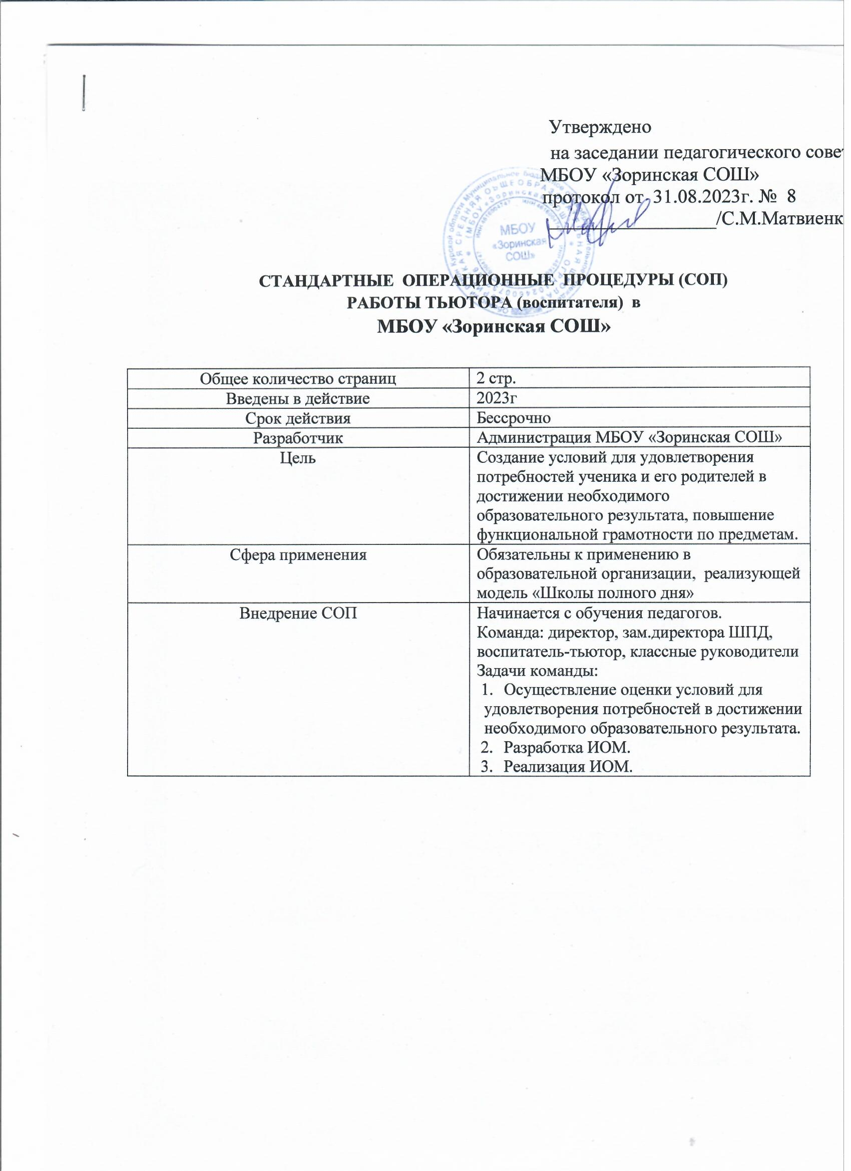

Стандарт операционных процедур (СОП)

Обсуждение результатов диагностики и корректировка ИОМа

Рекомендаций по подготовке домашнегозаданния

Индивидуальные беседы, консультации 17.00 – 17.30

Коррекционная работа

Математическая вертикаль

Художественно-эстетическое

Духовно-патриотческое

спортивное

Сопровождение

Самоподготовка

Сопровождение на прогулку

Разработка дифференцированного подхода

«Траектория успеха»

Организация процесса индивидуальной работы

11.00 – 12.30

Сопровождение на обед 11.50, 12.55

Начало рабочего дня 11.00

Администрация ОО

Классный руководитель

Родители

Учащиеся ОО

Тьютор (воспитатель) ОО

р

Обсуждение результатов диагностики и корректировка ИОМа раз в неделю

Планирование работы на следующий день

Раз в четверть